Release para Testes

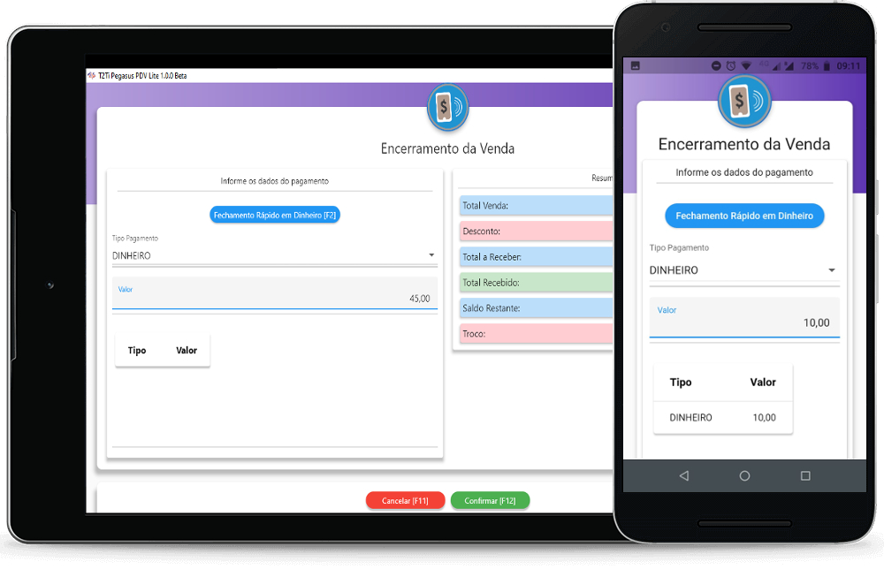

Objetivo

Este documento mostra os passos para configurar a release para testes para que o desenvolvedor veja o sistema rodando sem precisar se preocupar em compilar a aplicação e usar a Retaguarda da Software House.

Passo a Passo

Primeiro execute a aplicação, o arquivo “pegasus_pdv.exe”. Aguarde até que a aplicação seja executada. Na primeira vez vai demorar um pouco mais, pois o sistema estará criando o banco de dados local SQLite que será colocado na pasta de documentos do usuário do windows com o nome “pegasus.sqlite”.

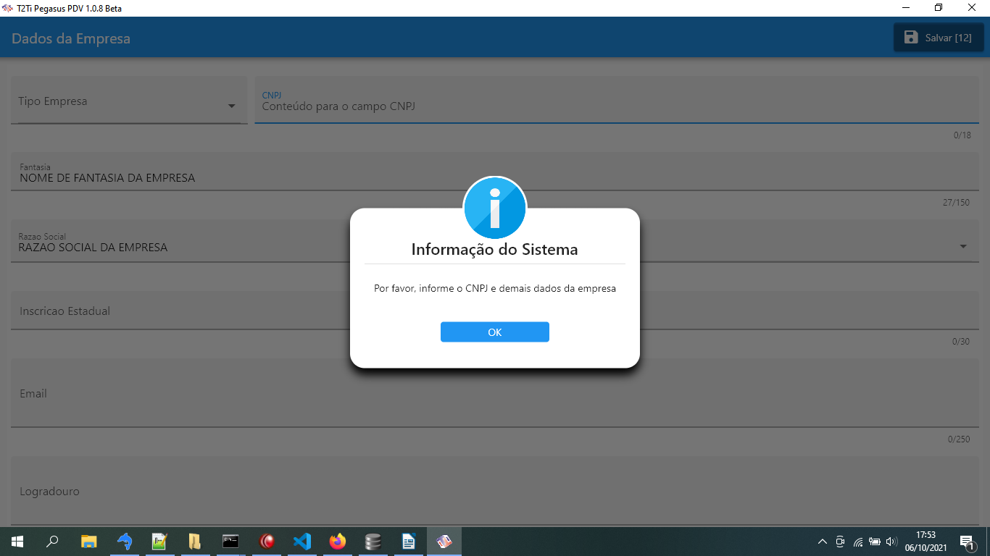
Nessa janela informe o CNPJ da sua empresa, a mesma que possui certificado digital para emitir NFC-e.

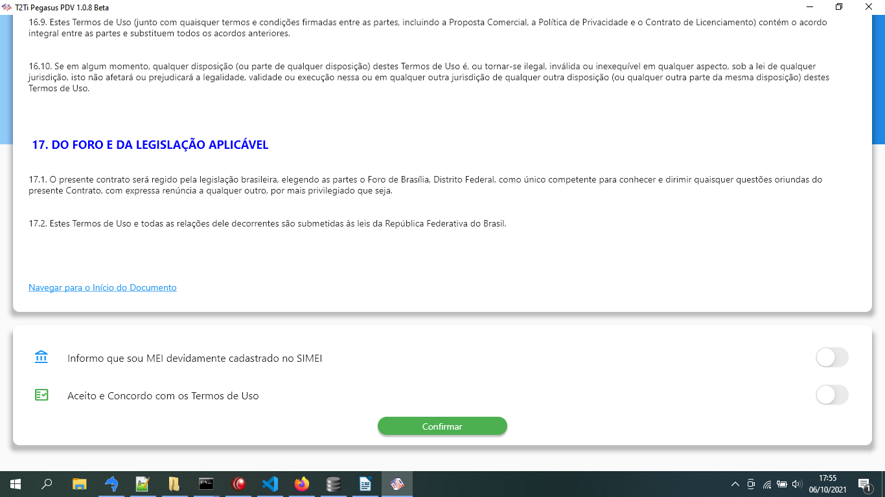

N

Na tela do Termo de Uso, marque a opção MEI, mesmo que você não seja, para observar como o sistema funciona emitindo recibos e como funciona a contratação do Plano NFC-e.

Realize várias vendas no plano gratuito. Utilize a tela de configurações para alterar o formato do recibo de A4 para Bobina.

Se tiver dúvidas sobre como usar a aplicação, acesse a playlist do Pegasus PDV Lite e assista aos vídeos desenvolvidos para o usuário final: https://www.youtube.com/playlist?list=PLMqoOoxxICPfegpWl8Mj2mthn5QocLGuL

Utilize os cadastros para se acostumar com as telas e verificar como a aplicação funciona.

Após isso, você deverá contratar o plano NFC-e. Nessa release para testes, a aplicação não irá realizar consultar na Retaguarda da Software House, mas apenas liberará o plano e você já poderá emitir notas com o ACBrMonitor instalado na sua máquina.

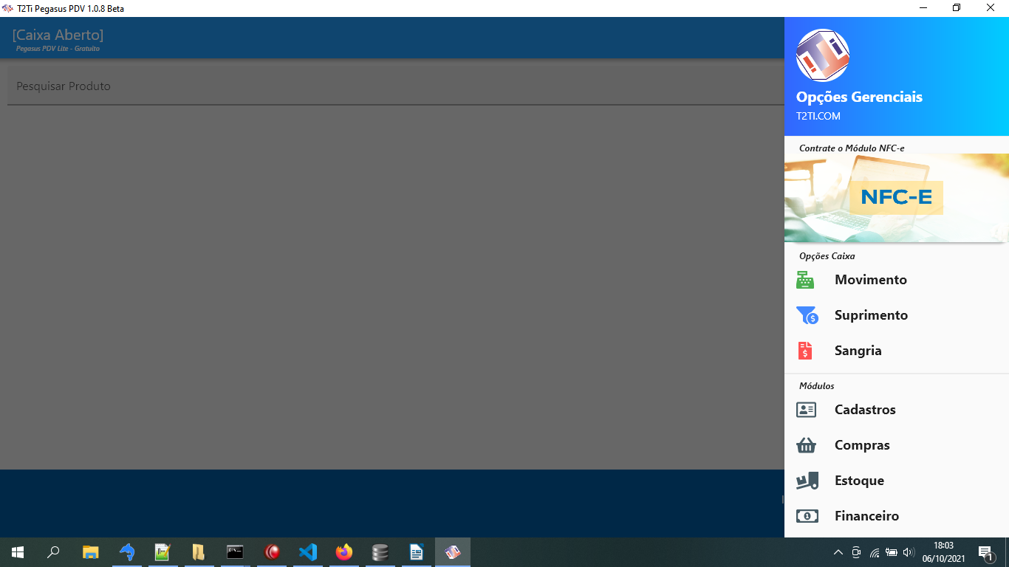
Acesse o menu lateral e clique na imagem da NFC-e para contratar o plano.
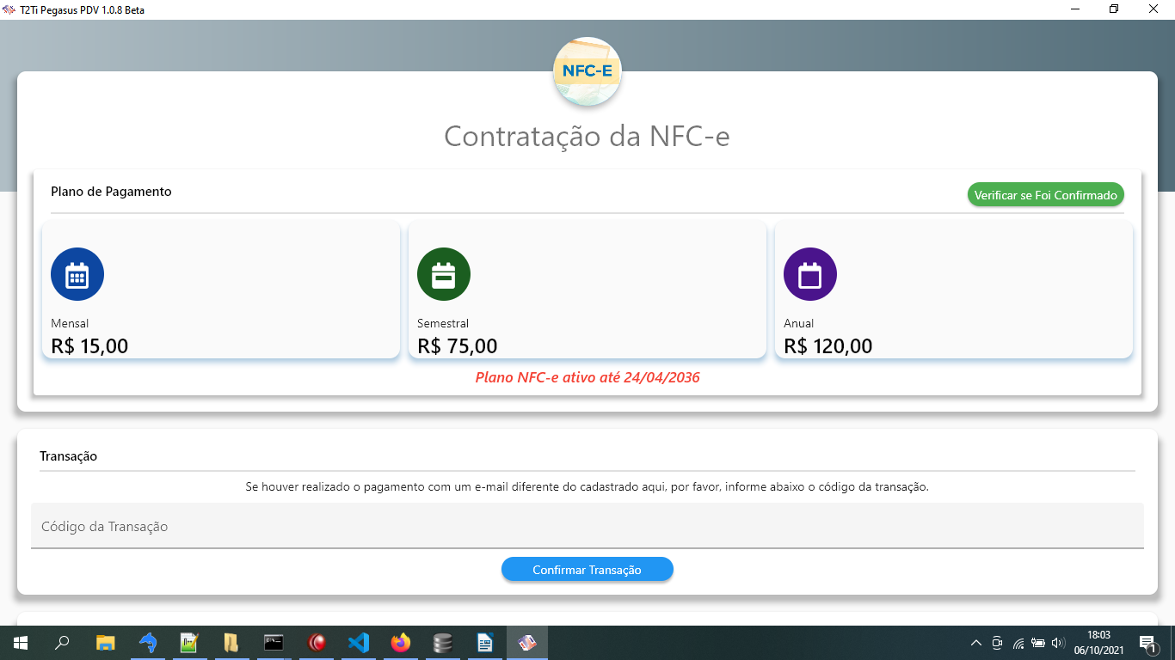
Ao entrar na tela, verifique que aparece uma mensagem informando que o plano está ativo até 2036. Saia da tela.Tente realizar uma venda.

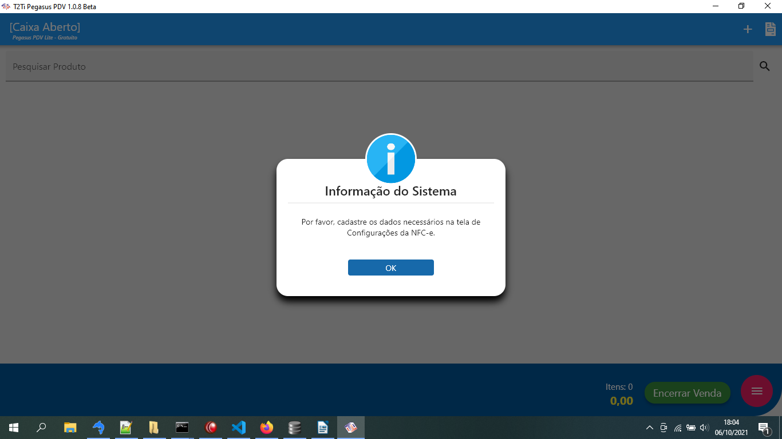
O sistema vai pedir para você completar os cadastros e configurar a NFC-e.
Acesse o cadastro da Empresa e complete os dados solicitados: CRT, Inscrição Estadual e Código do Município IBGE.

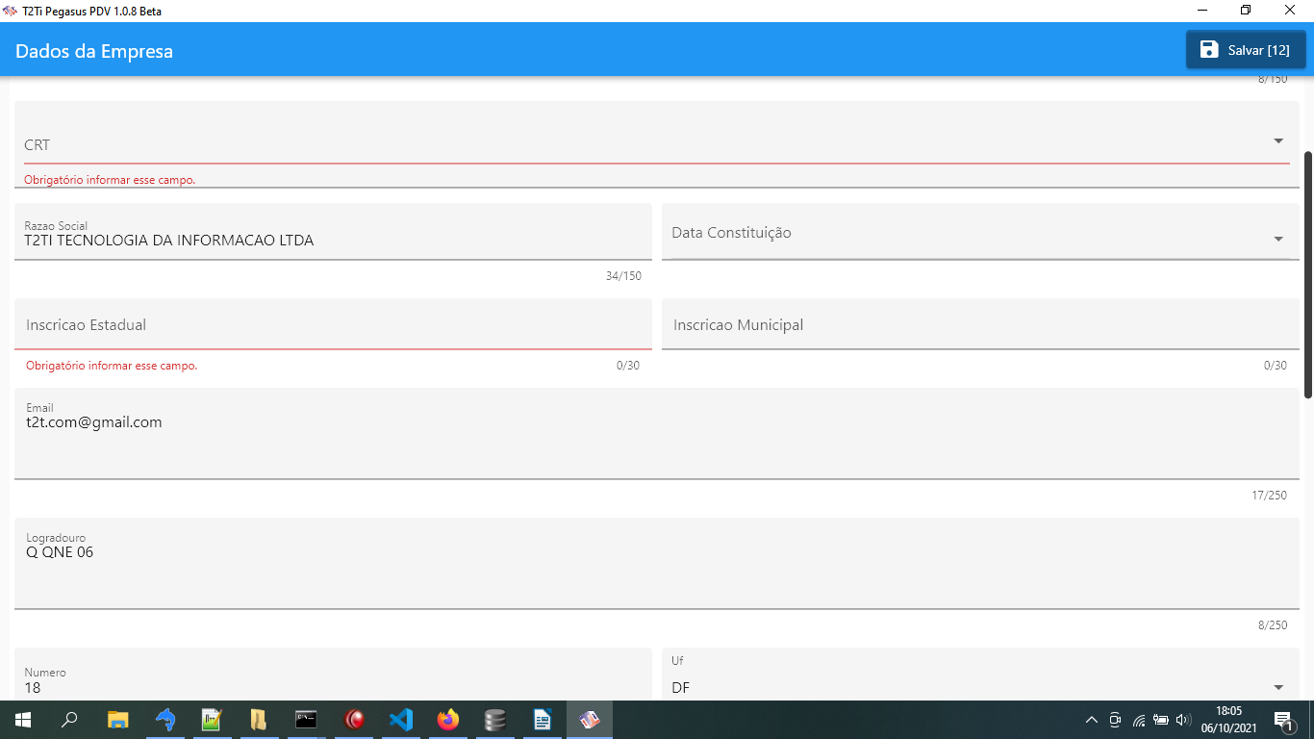
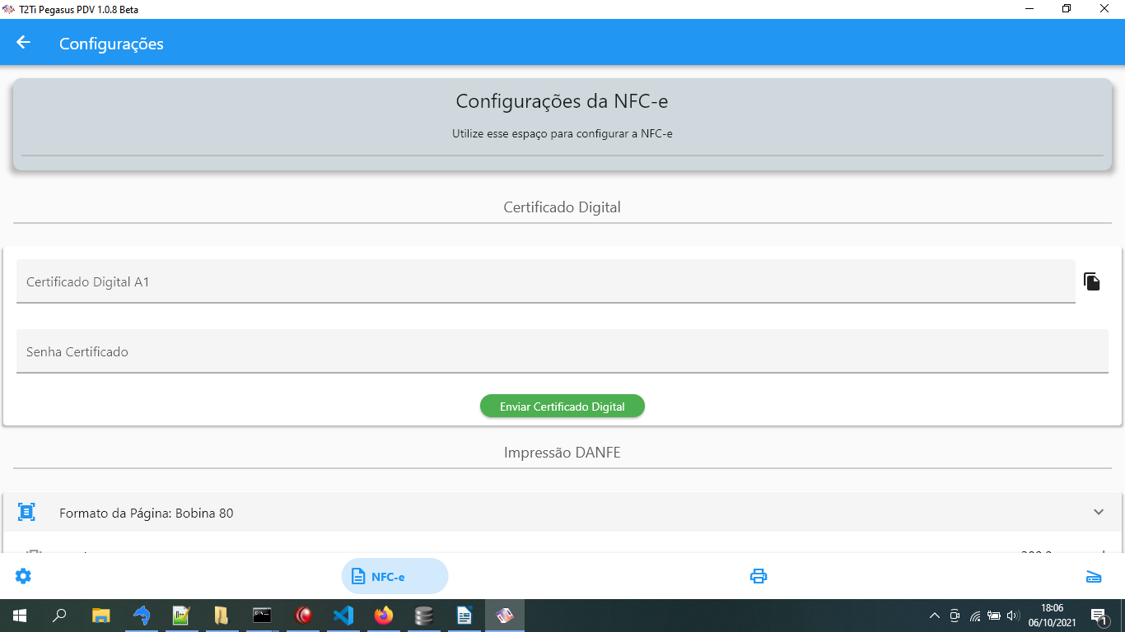

Acesse a tela de configurações da NFC-e e preencha apenas o número e a série da nota. Escolha uma série que você ainda não usa, por exemplo, a série 005 e comece pelo número 1 para realizar os testes em ambiente de homologação. Clique no botão para atualizar o número e série da NFC-e. Não precisa mandar o certificado nessa tela. Você deverá configurar o ACBrMonitor manualmente.

Preencha os dados do CSC e clique no botão ‘Confirmar’ para gravar os dados no banco de dados local.

Ainda na tela de configurações, mas dessa vez na primeira aba, selecione a operação fiscal padrão: VENDA DE MERCADORIA ADQUIRIDA OU RECEBIDA DE TERCEIROS.
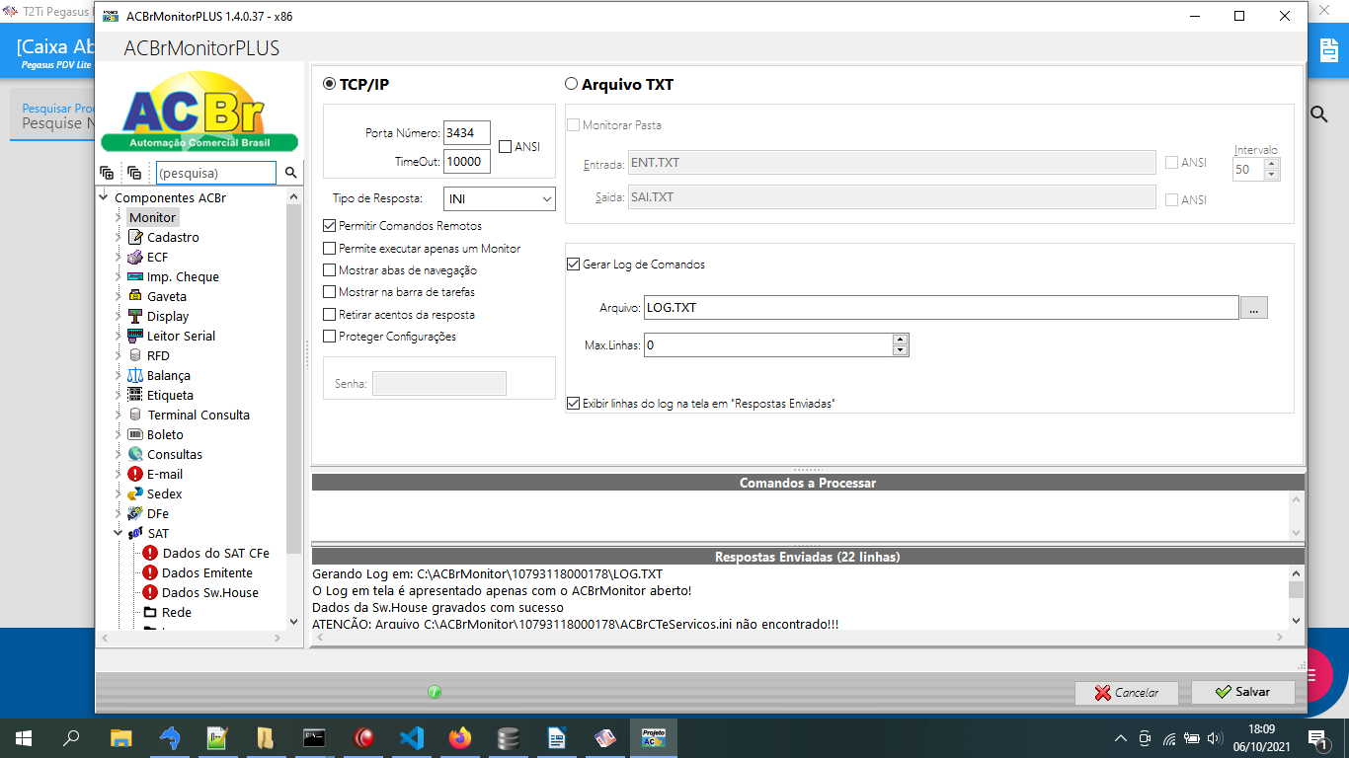
Deixe o ACBrMonitor rodando na porta padrão 3434 e configure-o para TCP/IP. O sistema irá se comunicar com ele via sockets. Se não tiver o ACBrMonitor, use o que está no repositório na pasta \ACBrMonitor\BASE.
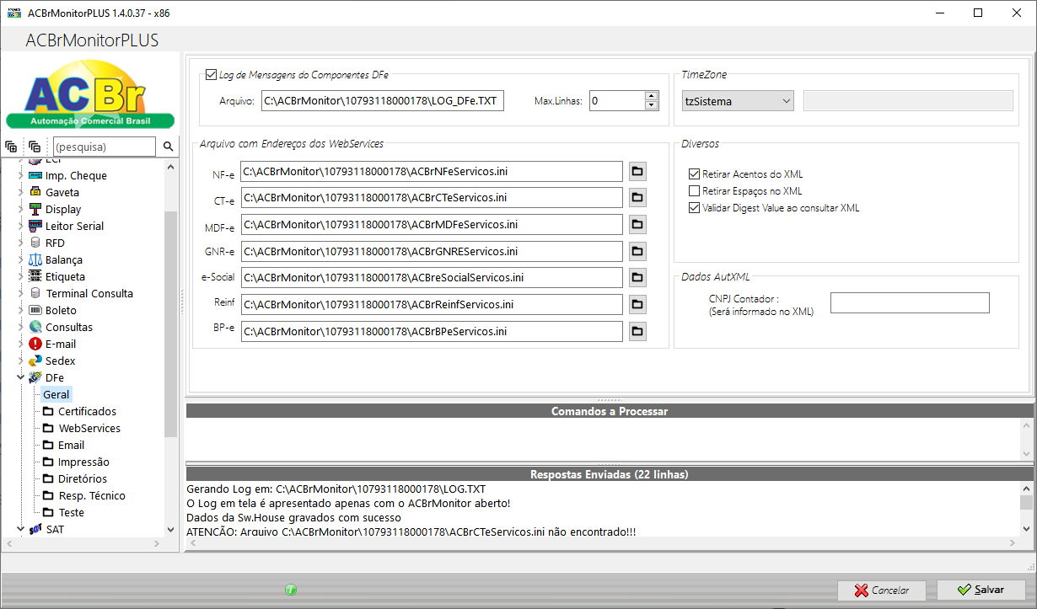

Configure os caminhos como mostrado acima, mas para o CNPJ da empresa que você cadastrou no sistema.
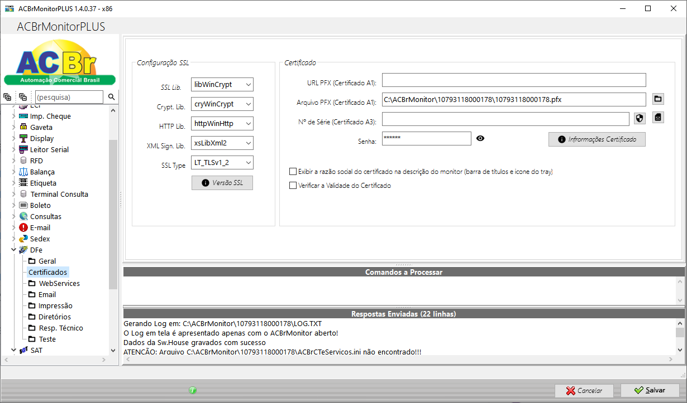

Configure os dados do seu certificado digital.

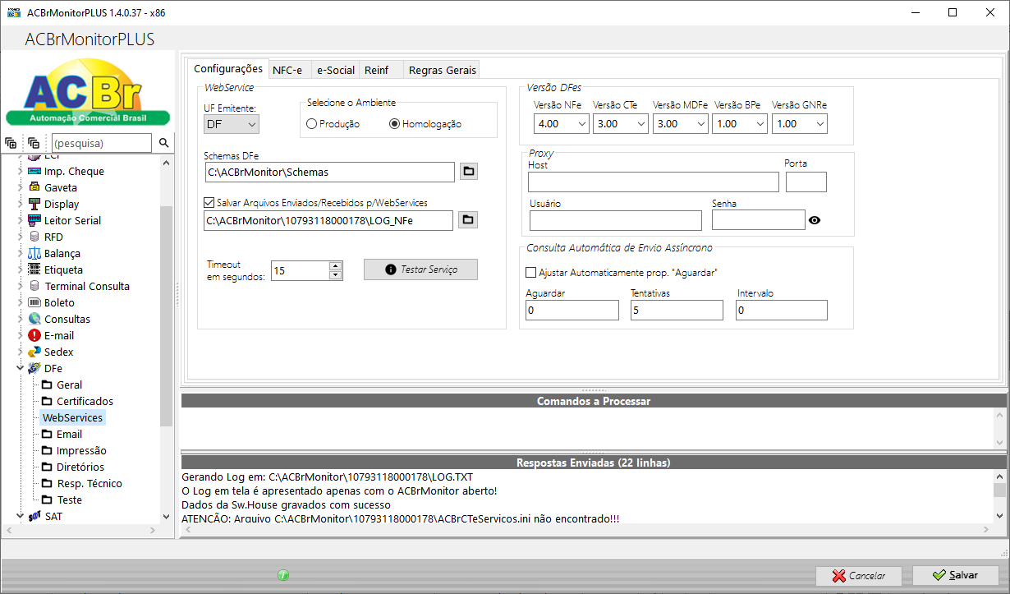
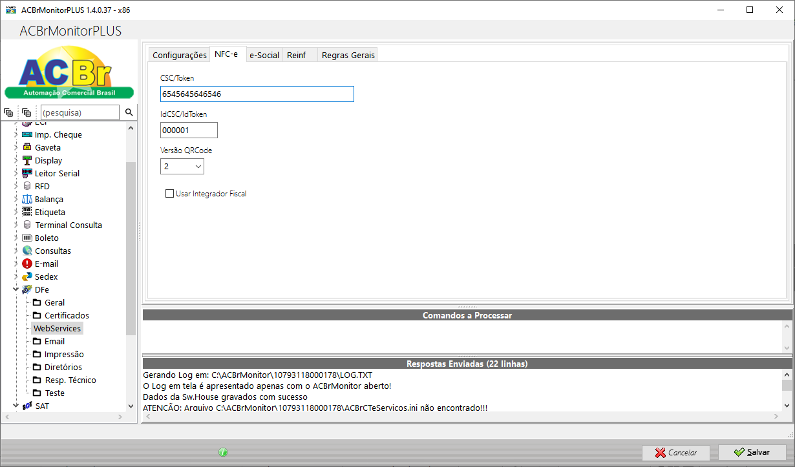
Configure os caminhos como mostrado acima de acordo com o CNPJ de sua empresa. Pegue os schema no repositório na pasta do ACBrMonitor.

Informe seu ID e Token CSC.

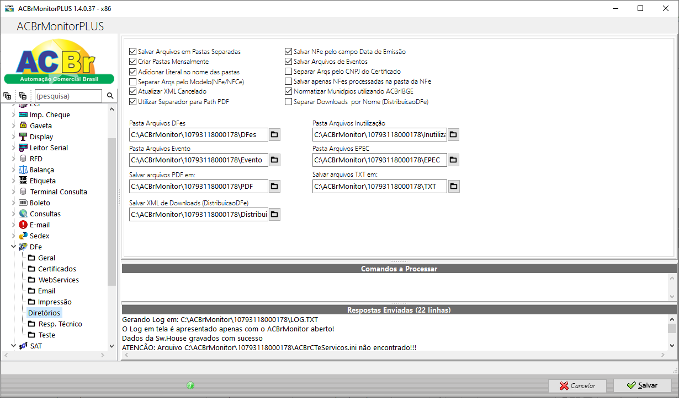
Configure os diretórios como mostrado acima.
Pronto! Ao realizar as configurações acima, o sistema conseguirá se comunicar com o ACBrMonitor e você emitirá suas notas fiscais facilmente.

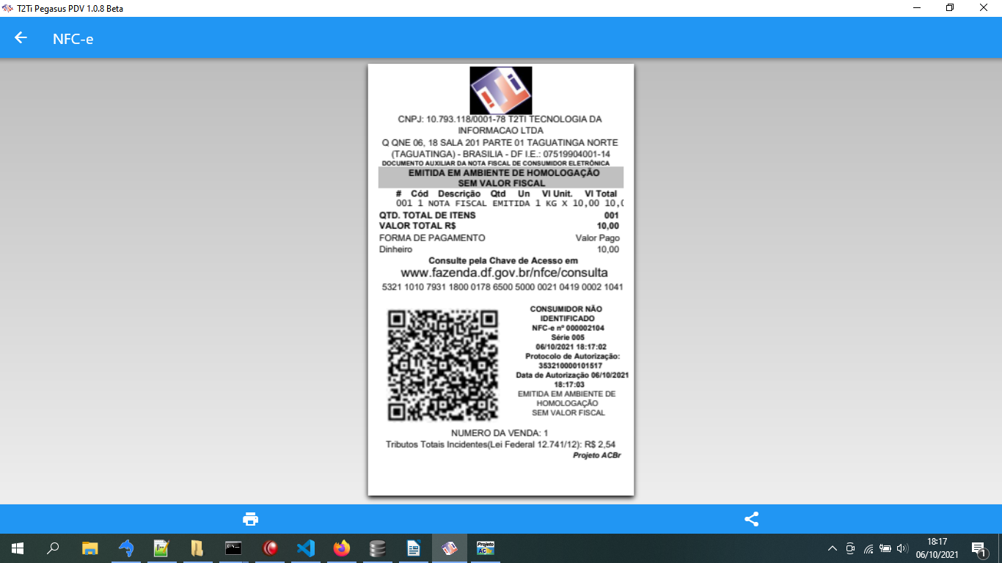

Se desejar aprender passo a passo a fazer o sistema acima, assista ao Curso Pegasus PDV. Segue o link:

http://t2ti.com/curso/video/pegasus-pdv-5000/?utm_source=DGITPAP

